**Python程式設計作業**

**範圍： 條件判斷與迴圈一**

**銘傳大學電腦與通訊工程系**

|  |  |
| --- | --- |
| 班 級 | 電通四乙 |
| 姓 名 | 謝祥郁 |
| 學 號 | 05051053 |
| 作業成果 | 應繳作業共 1題，每題10分  我共完成 1 題，應得 10 分 |
| 授課教師 | 陳慶逸 |

* 請確實填寫自己寫完成題數，填寫不實者(如上傳與作業明顯無關的答案，或是計算題數有誤者)，本次作業先扣50分。

EX 1: 請利用python撰寫一個程式，由輸用者輸入五科學測考科的級分，並判斷是否通過附圖之五個科系的一階審查。

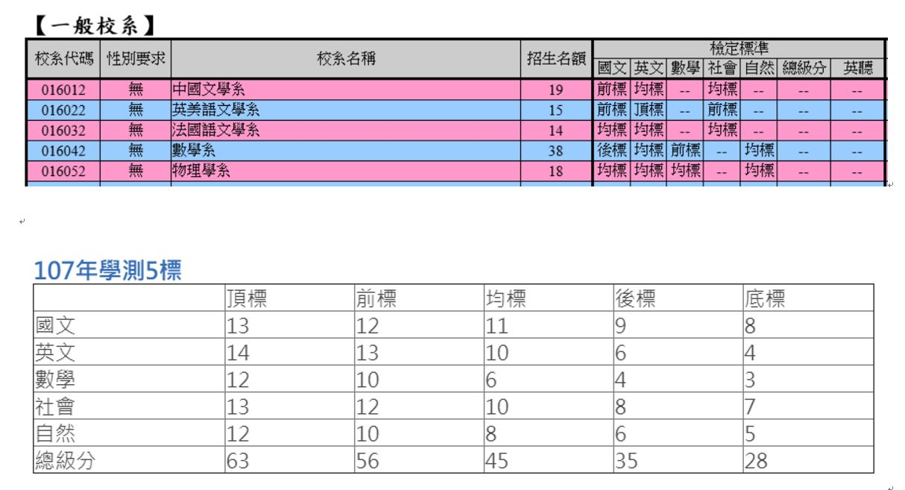

**程式碼：**

|  |
| --- |
| **print("國文")**  **chinese = int(input())**  **print("英文")**  **english = int(input())**  **print("數學")**  **math = int(input())**  **print("社會")**  **social = int(input())**  **print("自然")**  **science = int(input())**  **print('國文',chinese,'級分,英文',english,'級分,數學',math,**  **'級分,社會',social,'級分,自然',science,'級分')**  **if chinese >= 12 and english >= 10 and social >= 10:**  **print("你通過中國文學系!!")**  **if chinese >= 12 and english >= 14 and social >= 12:**  **print("你通過英美文學系!!")**  **if chinese >= 11 and english >= 10 and social >= 10:**  **print("你通過法國文學系!!")**  **if chinese >= 9 and english >= 10 and math >= 10 and science >= 8:**  **print("你通過數學系!!")**  **if chinese >= 11 and english >= 10 and math >= 6 and science >= 8:**  **print("你通過物理學系!!")** |

**執行結果擷圖：**

